# Besteht aktuell ein Zusammenhang zwischen Fallzahlen und Todesfallzahlen?

**Wir nehmen an**: **Fallzahlen** führen nach ca. 20 Tagen zu **Todesfällen**

**Wir möchten wissen:** Führt eine Erhöhung der **Fallzahlen** zu einer Erhöhung **Todesfällen**?

Nehmen also die **Fallzahlen** vor ca. 20 Tagen zu (positive Steigung)

UND nehmen die **Todesfälle** der letzten 7 Tage zu (positive Steigung)

Dann besteht ein Zusammenhang zwischen **Todesfällen** und **Fallzahlen**

**Grafischer Ansatz**

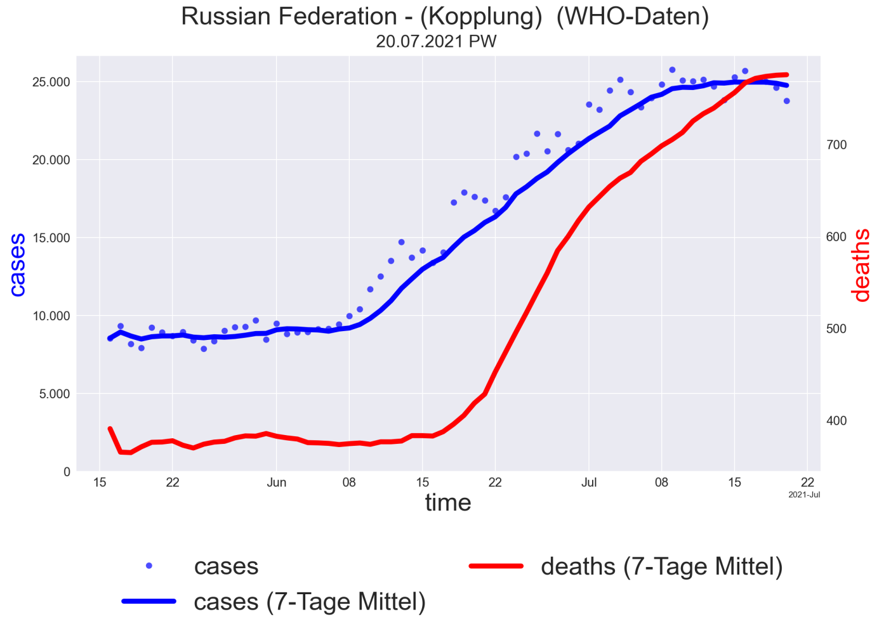

Steigung?

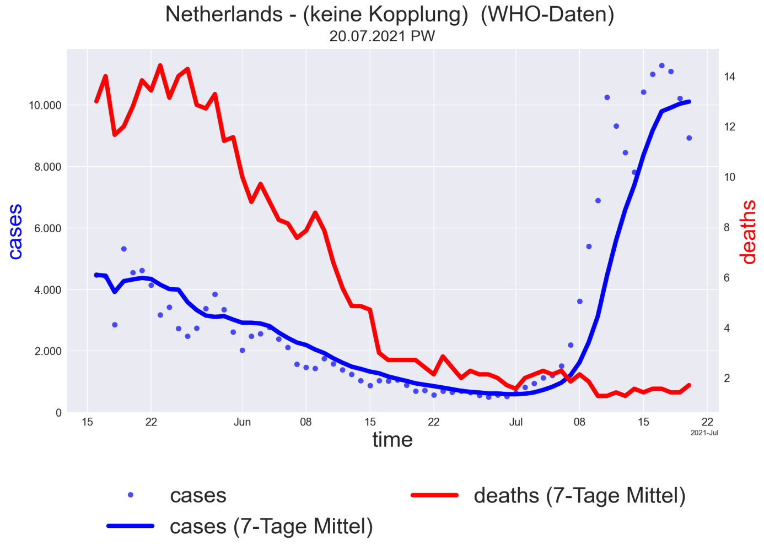

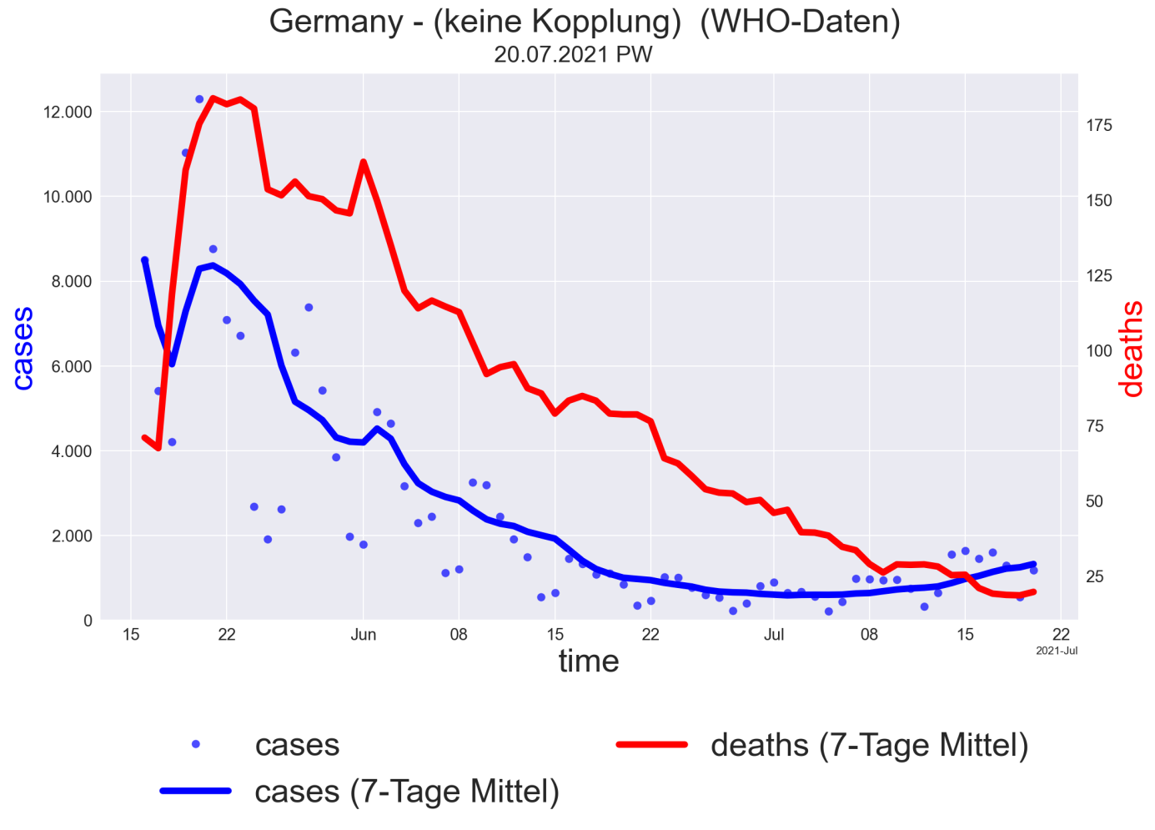

Steigung?

Steigung?

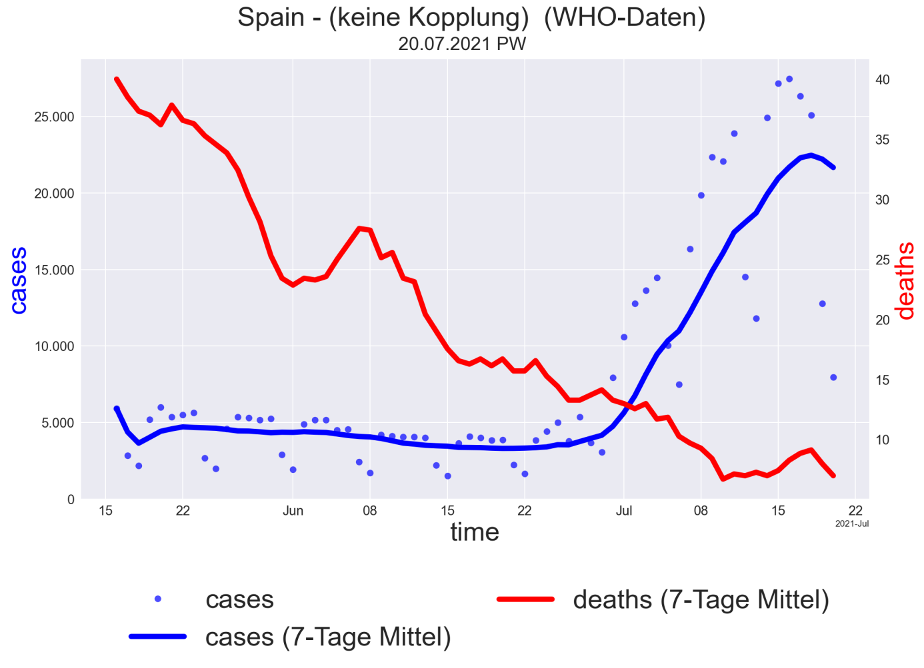

Steigung?

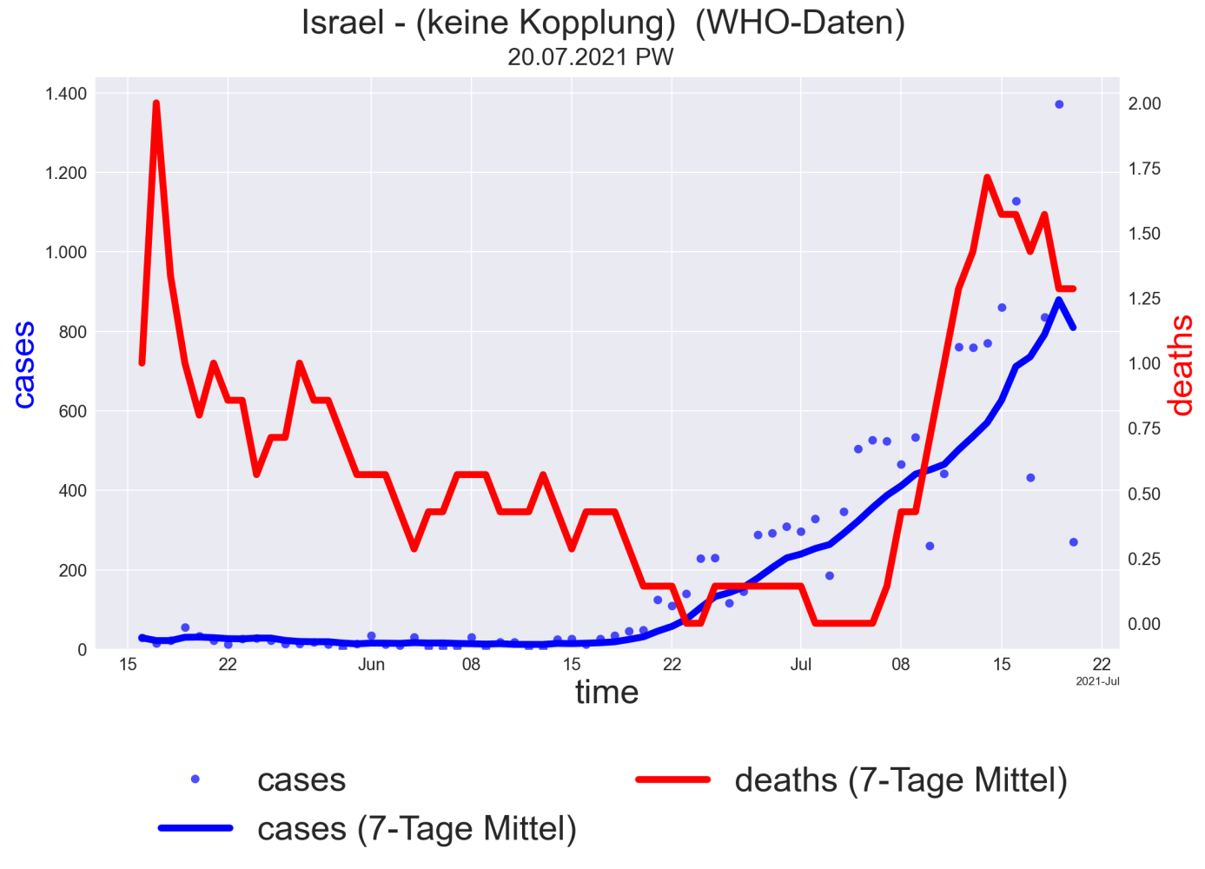

Steigung?

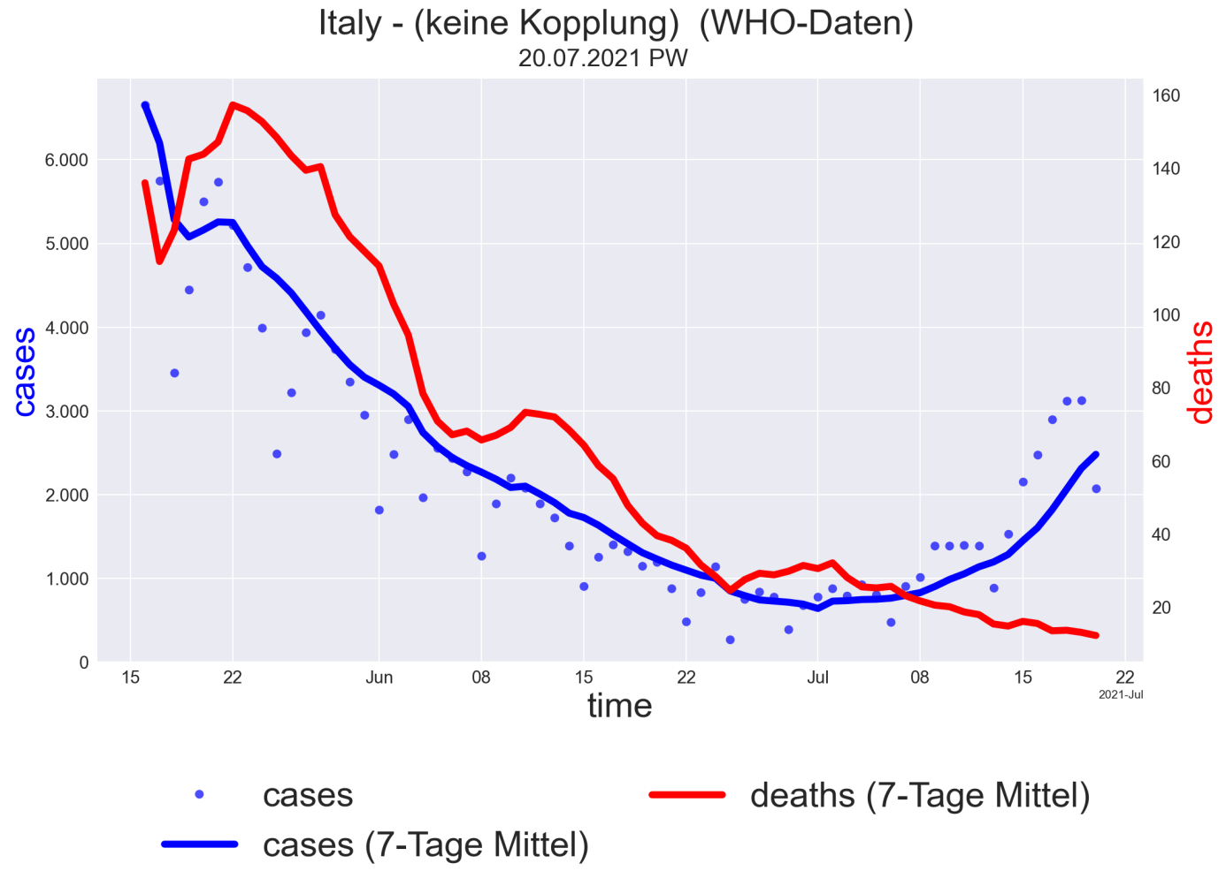

Steigung?

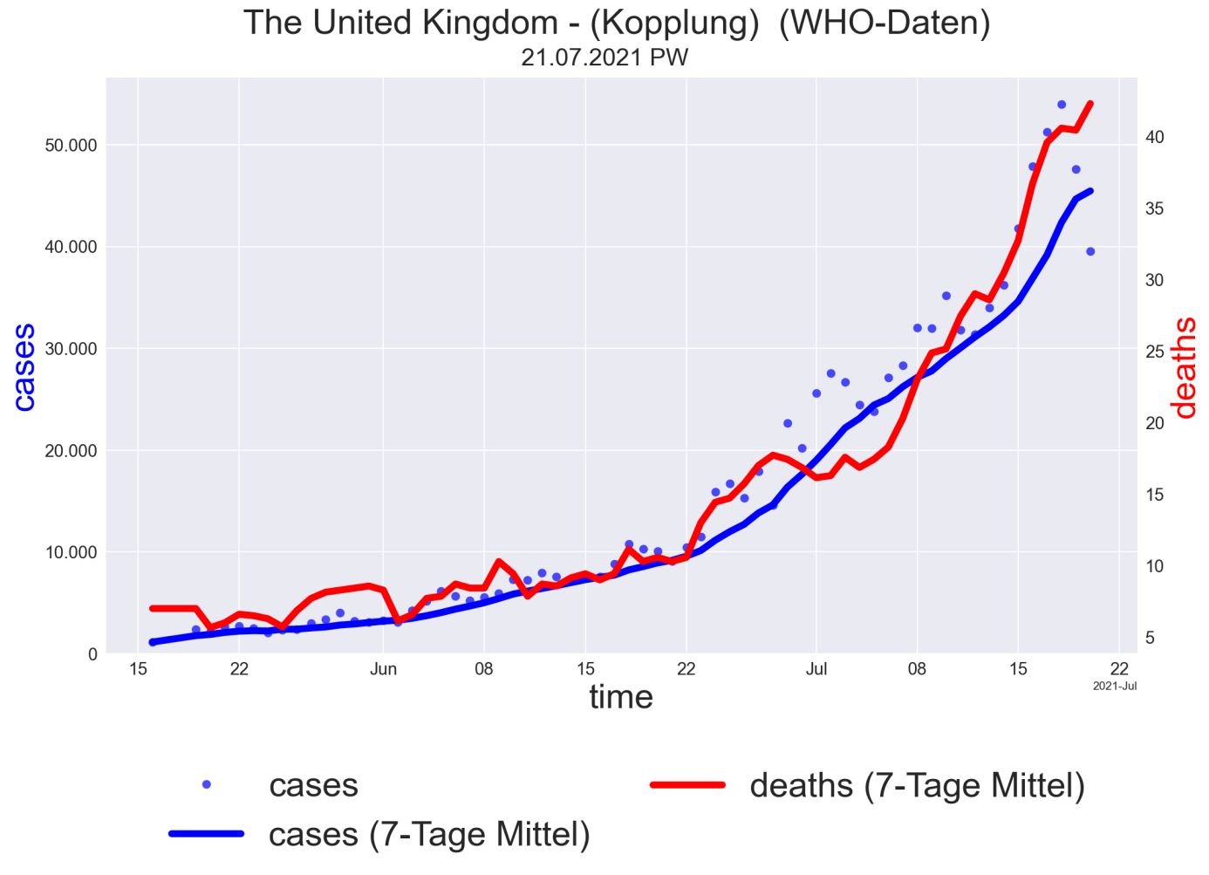

Steigung?

# Übersetzung dieser Logik in Python

**Steigen die Todesfälle?**

Zeitpunkt7D = float(df["MA_d"].iloc[-7])  
Zeitpunkt1D = float(df["MA_d"].iloc[-1])

if Zeitpunkt1D > Zeitpunkt7D:  
 SteigungD = True  
else:  
 SteigungD = False

**Steigen die Fallzahlen?**

Zeitpunkt22C = float(df["MA"].iloc[-22])  
Zeitpunkt20C = float(df["MA"].iloc[-20])  
Zeitpunkt18C = float(df["MA"].iloc[-18])

if Zeitpunkt18C > Zeitpunkt20C > Zeitpunkt22C:  
 SteigungC = True  
else:  
 SteigungC = False

**Steigen beide? Wenn ja sind sie gekoppelt, sonst nicht.**

if SteigungD is True and SteigungC is True:  
 Kopplung = "(Kopplung)"  
else:  
 Kopplung = "(keine Kopplung)"